МИНОБРНАУКИ РОССИИ
Санкт-Петербургский государственный
электротехнический университет
«ЛЭТИ» им. В.И. Ульянова (Ленина)
Кафедра САПР

Отчёт
По лабораторной работе №2
по дисциплине «Алгоритмы и структуры данных»
Тема: «Исследование и реализация сбалансированных бинарных деревьев поиска: BST, АВЛ-деревья и красно-черные деревья»

Студент(ка) гр. 4353 |  | Сизых П.В.
Преподаватель |  | Пестерев Д.О.

Санкт-Петербург
2025

Введение
Цель работы: исследование и сравнительный анализ характеристик бинарных деревьев поиска различных типов (BST, АВЛ, красно-черных) посредством их программной реализации и экспериментального изучения зависимостей высоты деревьев от количества элементов при различных условиях вставки.

Теоретическая часть

АВЛ-дерево — это бинарное дерево поиска, сбалансированное по высоте, для этого дерева выполняется условие балансировки: для каждой вершины дерева высота её двух поддеревьев отличается не более чем на 1:

Для любого узла x выполняется |h(L) - h(R)| ≤ 1, где h – высота (глубина) поддерева.

Алгоритм вставки с балансировкой
Алгоритма начинается с выполнения стандартной вставки как в BST (спускаясь от корня вниз сравниваем: меньше – влево, больше – направо; нашли свободное место (NIL), вставляем туда). Далее от добавленного узла поднимаемся вверх к корню при этом для каждого узла пересчитываем его высоту по формуле $h=\max\left(h_{left}, h_{right}\right)+1$. Далее для текущего узлы проверяет условие баланса: |h(L) - h(R)| ≤ 1. При невыполнении данного условия надо сделать один из 4 поворотов:
- LL-поворот (один правый вокруг проблемной вершины)
- RR-поворот (один левый вокруг проблемной вершины)
- LR-поворот (левый вокруг ребёнка + правый вокруг самого узла)
- RL-поворот (правый вокруг ребёнка + левый вокруг самого узла)
После поворота баланс восстановлен и движение к корню продолжается.
Алгоритм удаления с балансировкой
Алгоритм начинается с выполнения стандартного удаления узла как в BST (спускаясь от корня вниз сравниваем: меньше – влево, больше – направо; нашли узел, который нужно удалить; в значение этой вершины копируем максимальное значение из его левого поддерева, максимум из этого поддерева удаляем). Далее поднимаемся от родителя удалённого узла (максимума) к корню (идём по обратному маршруту поиска уже удалённого максимума), проверяя баланс дерева для текущего узла по формуле: |h(L) - h(R)| ≤ 1. При невыполнении данного условия надо сделать один из 4 поворотов из предыдущего пункта.
Верхняя оценка высоты
Для того, чтобы найти верхнюю оценку высоту, удобно рассмотреть обратную задачу: найти минимальное кол-во узлов N(h), необходимое для построения АВЛ-дерева высотой h. Если мы знаем, что дерево с n узлами не может иметь высоту больше чем h, тк для высоты (h+1) нужно больше, чем n узлов, то мы найдём верхнюю оценку.

Базовые случаи: h = 0: N(0) = 0; h = 1: N(1) = 1
Рекуррентный случай, где h >= 2:
Чтобы в АВЛ-дереве высотой h было минимальное кол-вом узлов одну из ветвей сделать (h-1), другую ветвь сделать минимально возможно высоты, при этом соблюдая баланс, те (h-2). Для корня дерева выделяем 1 узел. Значит, получаем рекуррентную формулу: N(h) = 1 + N(h-1) + N(h-2).
Полученная формула похожа на формулу для чисел Фибоначчи (F(h) = F(h-1) + F(h-2)), но с дополнительным слагаемым (+1).
Рассмотрев расчёт на значениях 2 – 7 можно заметить, что N(h) = F(h+2) – 1. Проверив это получаем совпадения. Воспользуемся формулой Бине.
$F\left(n\right)≈ \frac{Φ^{n}}{\sqrt{5}} ⇒N\left(h\right)≈\frac{Φ^{h+2}}{\sqrt{5}-1} (формула для мин. кол-ва узлов в АВЛ-дереве высотой h⇒$
$n≈\frac{Φ^{h+2}}{\sqrt{5}} (пренебрегаем константой \left(-1\right))⇒$
$log_{Φ}\left(n\right)≈\log_{Φ}\left(\frac{Φ^{h+2}}{\sqrt{5}}\right)⇒ \log_{Φ}\left(n\right)≈\log_{Φ}\left(Φ^{h+2}\right)-\log_{Φ}\left(\sqrt{5}\right)$
$\log_{Φ}\left(n\right)≈\left(h+2\right)-\log_{Φ}\left(\sqrt{5}\right) ⇒ h ≈\log_{Φ}\left(n\right)+ \log_{Φ}\left(\sqrt{5}\right)-2$
$Пусть C=\log_{Φ}{\sqrt{5}}-2 ⇒ h ≈\log_{Φ}\left(n\right)+C$
$\log_{Φ}\left(n\right)=\frac{\ln{n}}{\ln{Φ} }; h≈\frac{\ln{n}}{\ln{Φ} }+C$ ; $\ln{Φ}≈0.48 ⇒ h≈\frac{1}{0.48 }*\ln{n}+C$
$log_{2}n=\frac{\ln{n}}{\ln{2}};h ≈2.08*\ln{2*\log_{2}{n} }≈1.44*\log_{2}{n}$
Значит, высота h АВЛ-дерева с n узлами ограничена сверху: $h≤1.44*\log_{2}{n}$.
2. Красно-черное дерево — это бинарное дерево поиска с одним дополнительным битом цвета в каждом узле: либо красным (red), либо чёрным (black). В соответствии с накладываемыми на узлы ограничениями ни один простой путь от корня в красно-черном дереве не отличается от другого пути по длине более чем в два раза, поэтому красно-черные деревья приближённо считаются сбалансированными. Бинарное дерево поиска является красно-чёрным, если оно удовлетворяет красно-чёрным свойствам:
- Каждый узел окрашен в красный или черный цвет.
- Корень дерева - чёрный.
- Каждый лист дерева (NIL) является чёрным узлом.
- У красного узла оба дочерних узла чёрные.
- Все пути от узла до листьев содержат одинаковое количество чёрных узлов.

Алгоритм вставки с балансировкой
Алгоритм начинается со стандартной вставки узла как в BST, после вставки окрашиваем его в красный цвет. Если после вставки нарушились свойства красно-чёрного дерева, то выполняем корректировку баланса.
Балансировка производится при следующих случаях:
- Красный дядя – перекрашиваем отца и дядю в чёрный, дед в красный (при условии, что дед не корень), добавляемый узел остаётся красным.
- Чёрный дядя – добавляемый элемент встаёт выше отца, отец идёт ниже этого элемента (те выполняется поворот). Затем выполняем действия след. случая.
- Чёрный дядя, папа и дед по одной линии – выполняем большой поворот. Дед становится на место дяди, дядя смещается ниже, отец становится дедом, добавляемый элемент становится на место отца. Дальше перекрашиваем под условия красно-чёрного дерева.

Алгоритм удаления с балансировкой
Алгоритм начинается со стандартного удаления как в BST. Если удалён чёрный узел, то это приводит к нарушению чёрной высоты, нужна балансировка:
- Брат – красный. Брата перекрашиваем в чёрный, родителя в красный, выполняем левый поворот вокруг родителя, переход к след. случаю.
- Брат – чёрный, оба ребёнка- чёрные. Брата в красный, «двойная чернота» родителю. Если родитель был красный – в чёрный, если был чёрным – балансировка от родителя продолжается.
- Брат – чёрный, левый ребёнок – красный, правый – чёрный. Левый ребёнок в чёрный, брата в красный, правый поворот вокруг брата, к след. случаю.
- Брат – чёрный, правый ребёнок – красный. Брат в цвет родителя, родителя в чёрный, правый ребёнок в чёрный, левый поворот вокруг родителя, устраняем «двойную черноту» добавленного элемента.

Верхняя оценка высоты
По лемме поддерево с корнем в узле x содержит не менее $2^{bh\left(x\right)-1}$ внутренних узлов. Из доказательства по индукции мы получаем общее кол-во узлов: $1+2*\left(2^{bh\left(x\right)-1}-1\right)=2^{bh\left(x\right)-1}$
Для корня с n узлами: $n≥2^{\left(bh-1\right)} ⇒ bh≤\log_{2}\left(n+1\right).$
Тк в дереве не может быть двух красных узлов подряд, то на любом пути от корня до листа кол-во красных узлов не превышает кол-во чёрных узлов.
$$h≤2*bh ⇒ h≤2*bh≤2*\log_{2}\left(n+1\right)$$
Значит, высота h красно-черного дерева с n узлами: $h≤2*\log_{2}\left(n+1\right)$.

Практическая часть
- Экспериментальная зависимость высоты BST от кол-ва ключей.
В худшем случае верхняя оценка – $n →асимптотика O\left(n\right).$ При случайной вставке ключей средняя высота дерева растёт логарифмически:
$$h\left(n\right)≈4.311*\ln\left(n\right)≈6.22*\log_{2}\left(n\right) →асимптотика O(\log{n)}$$
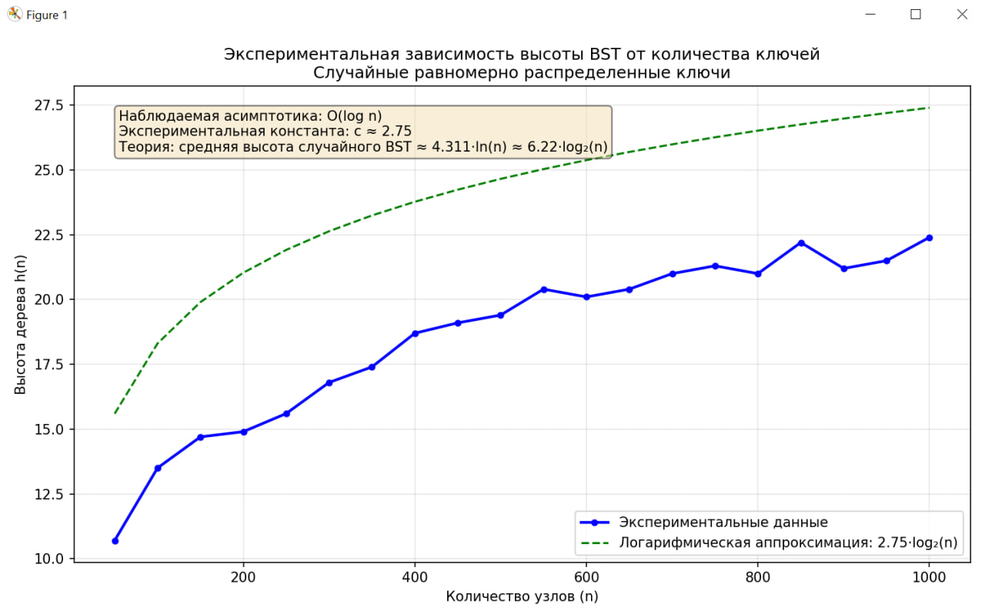
Рисунок 1 – График BST (случайные ключи)

- Экспериментальная зависимость высоты АВЛ дерева от кол-ва ключей.

В теории верхняя оценка высоты AVL-дерева:
$$h\left(n\right)≤1.44*\log_{2}\left(n\right)$$
Нижняя оценка:
$$h\left(n\right)≥\log_{2}\left(n+1\right)$$
Даже при случайной вставке ключей высота дерева всегда остаётся в пределах логарифмической ф-ии. Наблюдаемая высота растёт как $O(\log{n)}$, значения, как и надо, находятся между нижней и верхней границами.
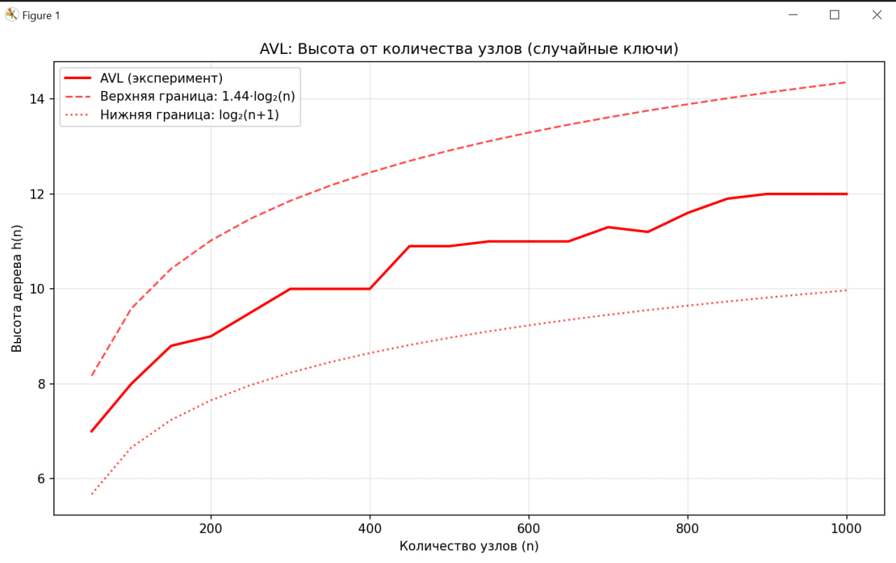

Рисунок 2 – График AVL (случайные ключи)

- Экспериментальная зависимость высота красно-чёрного дерева от кол-ва ключей.
Для КЧ дерева теоретическая верхняя граница высоты:
$$h\left(n\right)≤2\log_{2}\left(n+1\right)$$
нижняя граница:
$$h\left(n\right)≥\log_{2}{(n+1)}$$
Высота КЧ дерева также растёт логарифмически. На графике значения находятся между теоретическими границами и ближе к нижней границе, значит, балансировка работает с высокой эффективностью. Асимптотика: $O(\log{n})$.
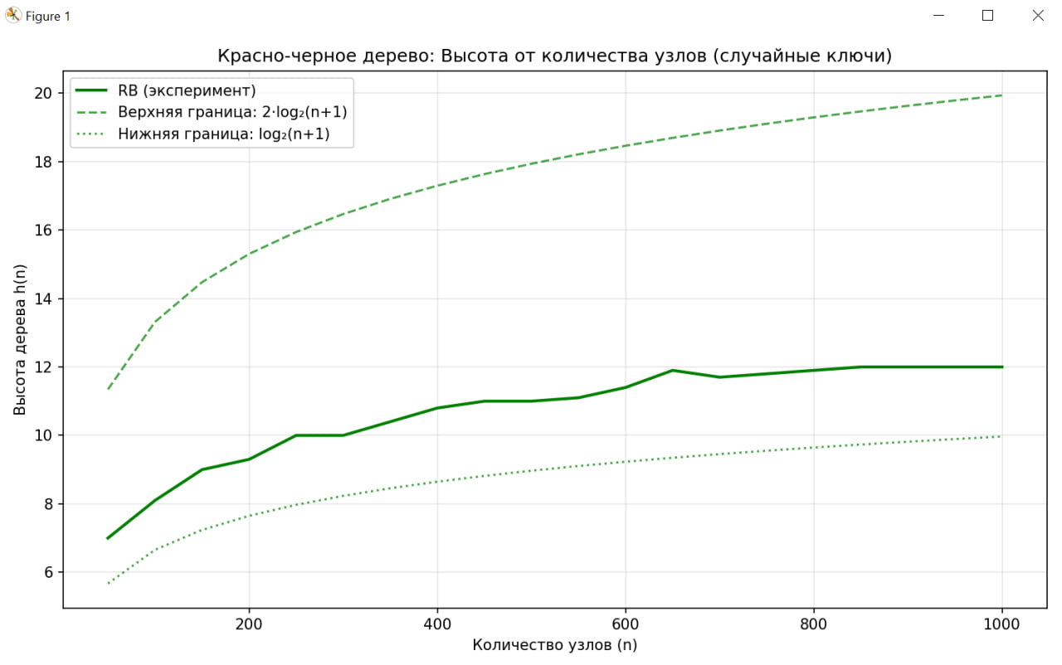
Рисунок 3 – График КЧ дерева (случайные ключи)

- Экспериментальная зависимость высоты АВЛ дерева от кол-ва ключей (значения ключей монотонно возрастают).
Теоретические границы:
$$\log_{2}\left(n+1\right)≤h\left(n\right)≤1.44\log_{2}\left(n\right)$$
При монотонно возрастающих значениях высота остаётся в логарифмических пределах, потому что сохраняется балансировка по высоте. На графике высота находится ближе к нижней границе, значит, в среднем хорошо сбалансировано.

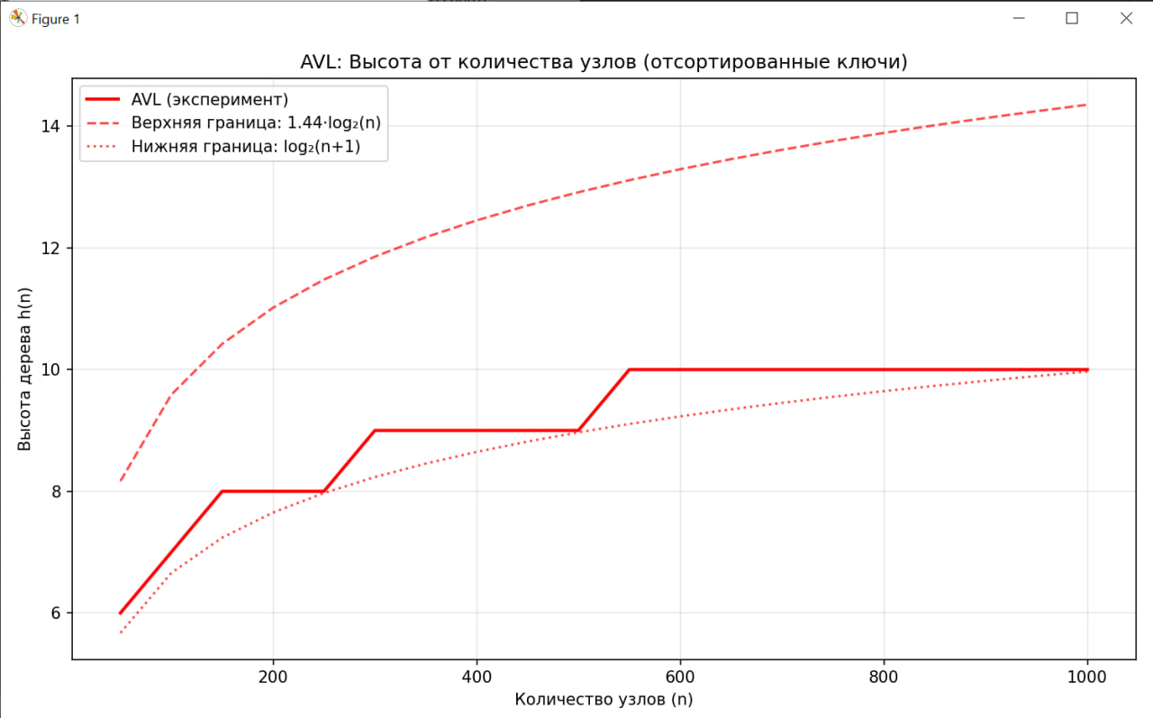
Рисунок 4 – График АВЛ (монотонно возрастающие)
- Экспериментальная зависимость высоты КЧ дерева от кол-ва ключей (значения ключей монотонно возрастают)
Теоретические границы:
$$\log_{2}\left(n+1\right)≤h\left(n\right)≤2\log_{2}\left(n+1\right)$$
КЧ дерево сохраняет балансировку при вставке отсортированных ключей. На графике наши экспериментальные значения находятся ближе к верхней границе. Асимптотика: $O(\log{n)}$
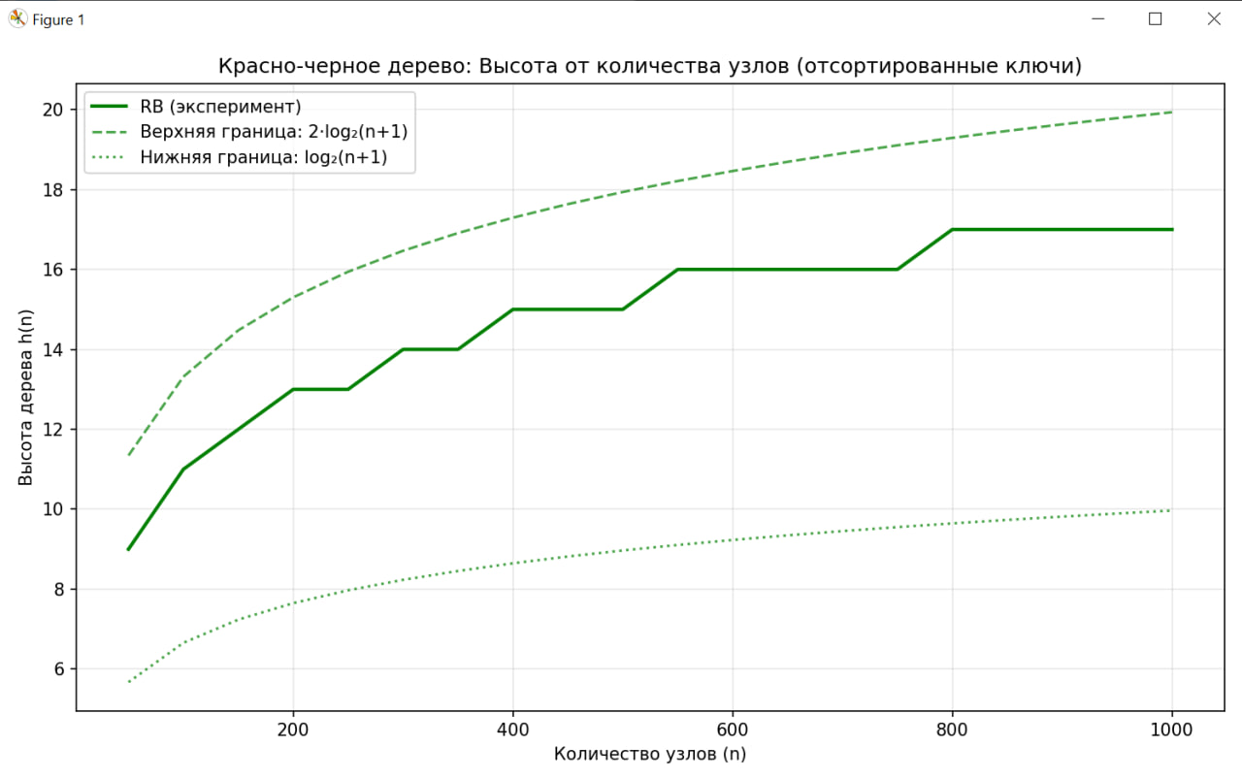
Рисунок 5 – График КЧ (монотонно возрастающие)

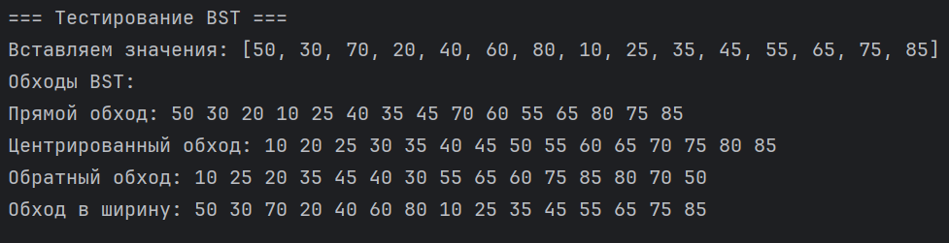
Рисунок 6 – Реализация обходов
В подзаданиях 6-7 задания 1 нужно было реализовать обходы по дереву. Данные обходы реализованы для BST, АВЛ- и КЧ деревьев в программе. Прямой обход – корень, левое поддерево, правое поддерево. Центрированный обход – левое, корень, правое. Обратный обход – левое, правое, корень. Обход в ширину – уровень за уровнем.

Вывод

В ходе выполнения лабораторной работы были реализованы три типа бинарных деревьев поиска: BST, АВЛ-дерево и красно-чёрное дерево; написана программа на языке Python, которая реализует BST дереве со следующими операциями: поиск, вставка, удаление, минимум, максимум. Также программа реализует прямой, центрированный, обратный обход, обход в ширину по дереву. Также в коде реализовано АВЛ-дерево и КЧ дерево с операциями вставки и удаления и балансировкой после них. В теоретической части были выведены верхние оценки высот АВЛ-дерева и КЧ дерева.

Листинг
import random
import matplotlib.pyplot as plt
import numpy as np
import math
import sys

sys.setrecursionlimit(10000)
class TreeNode:
def __init__(self, value):
self.value = value
self.left = None
self.right = None

class AVLTreeNode:
def __init__(self, value):
self.value = value
self.left = None
self.right = None
self.height = 1

class RBTreeNode:
def __init__(self, value):
self.value = value
self.left = None
self.right = None
self.parent = None
self.color = "RED"

class BST:
def __init__(self):
self.root = None

def search(self, value):
x = self.root
while x is not None:
if value == x.value:
return True
elif value < x.value:
x = x.left
else:
x = x.right
return False

def insert(self, value):
new_node = TreeNode(value)
if self.root is None:
self.root = new_node
return

x = self.root
while True:
if value < x.value:
if x.left is None:
x.left = new_node
return
else:
x = x.left
elif value > x.value:
if x.right is None:
x.right = new_node
return
else:
x = x.right
else:
return

def delete(self, value):
parent = None
x = self.root

# Ищем узел для удаления и его родителя
while x is not None and x.value != value:
parent = x
if value < x.value:
x = x.left
else:
x = x.right

if x is None:
return # Value not found

# Случай 1: У удаляемого узла нет потомков
if x.left is None and x.right is None:
if x == self.root:
self.root = None
elif parent.left == x:
parent.left = None
else:
parent.right = None

# Случай 2: У удаляемого узла один потомок
elif x.left is None or x.right is None:
if x.left is not None:
child = x.left
else:
child = x.right

if x == self.root:
self.root = child
elif parent.left == x:
parent.left = child
else:
parent.right = child

# Случай 3: У удаляемого узла два потомка
else:
# Находим минимальный узел в правом поддереве
suc_parent = x
suc = x.right
while suc.left is not None:
suc_parent = suc
suc = suc.left

# Заменяем значение удаляемого узла на значение преемника
x.value = suc.value

# Удаляем преемника
if suc_parent.left == suc:
suc_parent.left = suc.right
else:
suc_parent.right = suc.right

def find_max(self):
if self.root is None:
return None
x = self.root
while x.right is not None:
x = x.right
return x.value

def find_min(self):
if self.root is None:
return None
x = self.root
while x.left is not None:
x = x.left
return x.value

def pre_order_traversal(self):
self._pre_order_recursive(self.root)

def _pre_order_recursive(self, x):
if x is None:
return
print(x.value, end=" ")
self._pre_order_recursive(x.left)
self._pre_order_recursive(x.right)

def in_order_traversal(self):
self._in_order_recursive(self.root)

def _in_order_recursive(self, x):
if x is None:
return
self._in_order_recursive(x.left)
print(x.value, end=" ")
self._in_order_recursive(x.right)

def post_order_traversal(self):
self._post_order_recursive(self.root)

def _post_order_recursive(self, x):
if x is None:
return
self._post_order_recursive(x.left)
self._post_order_recursive(x.right)
print(x.value, end=" ")

def level_order_traversal(self):
if self.root is None:
return
queue = [self.root]
while queue:
x = queue.pop(0)
print(x.value, end=" ")
if x.left:
queue.append(x.left)
if x.right:
queue.append(x.right)

def get_height(self):
if self.root is None:
return 0

height = 0
queue = [(self.root, 1)] # (node, level)

while queue:
node, level = queue.pop(0)
if level > height:
height = level

if node.left:
queue.append((node.left, level + 1))
if node.right:
queue.append((node.right, level + 1))

return height

class AVLTree:
def __init__(self):
self.root = None

def search(self, value):
x = self.root
while x is not None:
if value == x.value:
return True
elif value < x.value:
x = x.left
else:
x = x.right
return False

def _get_height(self, x):
if x is None:
return 0
return x.height

def _get_balance(self, x):
if x is None:
return 0
return self._get_height(x.left) - self._get_height(x.right)

def _update_height(self, x):
if x is not None:
x.height = 1 + max(self._get_height(x.left), self._get_height(x.right))

def _left_rotate(self, n):
k = n.right
T = k.left

k.left = n
n.right = T

self._update_height(n)
self._update_height(k)

return k

def _right_rotate(self, n):
k = n.left
T = k.right

k.right = n
n.left = T

self._update_height(n)
self._update_height(k)

return k

def _balance_node(self, x):
if x is None:
return x

self._update_height(x)
balance = self._get_balance(x)

# LL (малый правый поворот)
if balance > 1 and self._get_balance(x.left) >= 0:
return self._right_rotate(x)

# RR (малый левый поворот)
if balance < -1 and self._get_balance(x.right) <= 0:
return self._left_rotate(x)

# LR (большой лево-правый поворот)
if balance > 1 and self._get_balance(x.left) < 0:
x.left = self._left_rotate(x.left)
return self._right_rotate(x)

# RL (большой право-левый поворот)
if balance < -1 and self._get_balance(x.right) > 0:
x.right = self._right_rotate(x.right)
return self._left_rotate(x)

return x

def _find_min_node(self, x):
cur = x
while cur.left is not None:
cur = cur.left
return cur

def insert(self, value):
self.root = self._insert_recursive(self.root, value)

def _insert_recursive(self, x, value):
if x is None:
return AVLTreeNode(value)

if value < x.value:
x.left = self._insert_recursive(x.left, value)
elif value > x.value:
x.right = self._insert_recursive(x.right, value)
else:
return x # Дубликат не вставляем

return self._balance_node(x)

def delete(self, value):
self.root = self._delete_recursive(self.root, value)

def _delete_recursive(self, x, value):
if x is None:
return x

if value < x.value:
x.left = self._delete_recursive(x.left, value)
elif value > x.value:
x.right = self._delete_recursive(x.right, value)
else:
# Нашли узел для удаления
if x.left is None:
return x.right
elif x.right is None:
return x.left
else:
# Узел с двумя потомками
temp = self._find_min_node(x.right)
x.value = temp.value
x.right = self._delete_recursive(x.right, temp.value)

return self._balance_node(x)

def find_max(self):
if self.root is None:
return None
x = self.root
while x.right is not None:
x = x.right
return x.value

def find_min(self):
if self.root is None:
return None
x = self.root
while x.left is not None:
x = x.left
return x.value

def pre_order_traversal(self):
self._pre_order_recursive(self.root)

def _pre_order_recursive(self, x):
if x is None:
return
print(x.value, end=" ")
self._pre_order_recursive(x.left)
self._pre_order_recursive(x.right)

def in_order_traversal(self):
self._in_order_recursive(self.root)

def _in_order_recursive(self, x):
if x is None:
return
self._in_order_recursive(x.left)
print(x.value, end=" ")
self._in_order_recursive(x.right)

def post_order_traversal(self):
self._post_order_recursive(self.root)

def _post_order_recursive(self, x):
if x is None:
return
self._post_order_recursive(x.left)
self._post_order_recursive(x.right)
print(x.value, end=" ")

def level_order_traversal(self):
if self.root is None:
return
queue = [self.root]
while queue:
x = queue.pop(0)
print(x.value, end=" ")
if x.left:
queue.append(x.left)
if x.right:
queue.append(x.right)

def get_height(self):
"""Возвращает высоту дерева"""
return self._get_height(self.root) if self.root else 0

class RBTree:
def __init__(self):
self.NIL = RBTreeNode(None)
self.NIL.color = "BLACK"
self.NIL.left = self.NIL
self.NIL.right = self.NIL
self.root = self.NIL

def _create_node(self, value):
node = RBTreeNode(value)
node.left = self.NIL
node.right = self.NIL
node.parent = None
node.color = "RED"
return node

def _is_red(self, node):
return node != self.NIL and node.color == "RED"

def _is_black(self, node):
return node == self.NIL or node.color == "BLACK"

def search(self, value):
x = self.root
while x != self.NIL:
if value == x.value:
return True
elif value < x.value:
x = x.left
else:
x = x.right
return False

def _left_rotate(self, x):
y = x.right
x.right = y.left

if y.left != self.NIL:
y.left.parent = x

y.parent = x.parent

if x.parent is None:
self.root = y
elif x == x.parent.left:
x.parent.left = y
else:
x.parent.right = y

y.left = x
x.parent = y

def _right_rotate(self, x):
y = x.left
x.left = y.right

if y.right != self.NIL:
y.right.parent = x

y.parent = x.parent

if x.parent is None:
self.root = y
elif x == x.parent.right:
x.parent.right = y
else:
x.parent.left = y

y.right = x
x.parent = y

def transplant(self, u, v):
if u.parent is None:
self.root = v
elif u == u.parent.left:
u.parent.left = v
else:
u.parent.right = v

v.parent = u.parent

def _find_min_node(self, x):
while x.left != self.NIL:
x = x.left
return x

def find_max(self):
if self.root == self.NIL:
return None
x = self.root
while x.right != self.NIL:
x = x.right
return x.value

def find_min(self):
if self.root == self.NIL:
return None
x = self.root
while x.left != self.NIL:
x = x.left
return x.value

def insert(self, value):
new_node = self._create_node(value)

parent = None
cur = self.root

while cur != self.NIL:
parent = cur
if value < cur.value:
cur = cur.left
elif value > cur.value:
cur = cur.right
else:
return

new_node.parent = parent

if parent is None:
self.root = new_node
elif value < parent.value:
parent.left = new_node
else:
parent.right = new_node

self._insert_fixup(new_node)

def _insert_fixup(self, node):
while node != self.root and self._is_red(node.parent):
parent = node.parent
grandparent = parent.parent

if parent == grandparent.left:
uncle = grandparent.right

# Случай 1: Красный дядя
if self._is_red(uncle):
parent.color = "BLACK"
uncle.color = "BLACK"
grandparent.color = "RED"
node = grandparent
continue

# Случай 2: Чёрный дядя, node - правый ребёнок
if node == parent.right:
self._left_rotate(parent)
node = parent
parent = node.parent

# Случай 3: Чёрный дядя, node - левый ребёнок
parent.color = "BLACK"
grandparent.color = "RED"
self._right_rotate(grandparent)
break

else:
uncle = grandparent.left

if self._is_red(uncle):
parent.color = "BLACK"
uncle.color = "BLACK"
grandparent.color = "RED"
node = grandparent
continue

if node == parent.left:
self._right_rotate(parent)
node = parent
parent = node.parent

parent.color = "BLACK"
grandparent.color = "RED"
self._left_rotate(grandparent)
break

self.root.color = "BLACK"

def delete(self, value):
# Ищем удаляемый узел z
z = self.root
while z != self.NIL and z.value != value:
if value < z.value:
z = z.left
else:
z = z.right

if z == self.NIL:
return

y = z
y_original_color = y.color

if z.left == self.NIL:
x = z.right
self.transplant(z, z.right)
elif z.right == self.NIL:
x = z.left
self.transplant(z, z.left)
else:
y = self._find_min_node(z.right)
y_original_color = y.color
x = y.right

if y.parent != z:
self.transplant(y, y.right)
y.right = z.right
y.right.parent = y

self.transplant(z, y)
y.left = z.left
y.left.parent = y
y.color = z.color

x.parent = y

# Если удалённый узел был ЧЁРНЫМ → фиксируем
if y_original_color == "BLACK":
self._delete_fixup(x)

def _delete_fixup(self, x):
while x != self.root and x.color == "BLACK":
if x == x.parent.left:
sibling = x.parent.right

# Случай 1: брат красный
if sibling.color == "RED":
sibling.color = "BLACK"
x.parent.color = "RED"
self._left_rotate(x.parent)
sibling = x.parent.right

# Случай 2: оба ребенка брата черные
if sibling.left.color == "BLACK" and sibling.right.color == "BLACK":
sibling.color = "RED"
x = x.parent
else:
# Случай 3: левый ребенок брата красный, правый черный
if sibling.right.color == "BLACK":
sibling.left.color = "BLACK"
sibling.color = "RED"
self._right_rotate(sibling)
sibling = x.parent.right

# Случай 4: правый ребенок брата красный
sibling.color = x.parent.color
x.parent.color = "BLACK"
sibling.right.color = "BLACK"
self._left_rotate(x.parent)
x = self.root
else:

sibling = x.parent.left

if sibling.color == "RED":
sibling.color = "BLACK"
x.parent.color = "RED"
self._right_rotate(x.parent)
sibling = x.parent.left

if sibling.right.color == "BLACK" and sibling.left.color == "BLACK":
sibling.color = "RED"
x = x.parent
else:
if sibling.left.color == "BLACK":
sibling.right.color = "BLACK"
sibling.color = "RED"
self._left_rotate(sibling)
sibling = x.parent.left

sibling.color = x.parent.color
x.parent.color = "BLACK"
sibling.left.color = "BLACK"
self._right_rotate(x.parent)
x = self.root

x.color = "BLACK"

def pre_order_traversal(self):
if self.root == self.NIL:
return
self._pre_order_recursive(self.root)

def _pre_order_recursive(self, x):
if x == self.NIL:
return
print(x.value, end=" ")
self._pre_order_recursive(x.left)
self._pre_order_recursive(x.right)

def in_order_traversal(self):
if self.root == self.NIL:
return
self._in_order_recursive(self.root)

def _in_order_recursive(self, x):
if x == self.NIL:
return
self._in_order_recursive(x.left)
print(x.value, end=" ")
self._in_order_recursive(x.right)

def post_order_traversal(self):
if self.root == self.NIL:
return
self._post_order_recursive(self.root)

def _post_order_recursive(self, x):
if x == self.NIL:
return
self._post_order_recursive(x.left)
self._post_order_recursive(x.right)
print(x.value, end=" ")

def level_order_traversal(self):
if self.root == self.NIL:
return
queue = [self.root]
while queue:
x = queue.pop(0)
print(x.value, end=" ")
if x.left != self.NIL:
queue.append(x.left)
if x.right != self.NIL:
queue.append(x.right)

def get_height(self):
if self.root == self.NIL:
return 0

height = 0
queue = [(self.root, 1)] # (node, level)

while queue:
node, level = queue.pop(0)
if level > height:
height = level

if node.left != self.NIL:
queue.append((node.left, level + 1))
if node.right != self.NIL:
queue.append((node.right, level + 1))

return height

def run_experiment(tree_class, values_generator, max_n=1000, step=50, num_trials=5):
sizes = list(range(step, max_n + 1, step))
heights = []

for n in sizes:
print(f" Обрабатываем {n} узлов...", end="\r")
trial_heights = []

for trial in range(num_trials):
try:
values = values_generator(n)
tree = tree_class()

for val in values:
tree.insert(val)

trial_heights.append(tree.get_height())
except Exception as e:
print(f"\nОшибка при n={n}, trial={trial}: {e}")
continue

if trial_heights:
heights.append(np.mean(trial_heights))
else:
heights.append(0)
print(f"\nНе удалось получить данные для n={n}")

print()
return sizes, heights

def generate_random_values(n):
return random.sample(range(n * 10), n)

def generate_sorted_values(n):
return list(range(n))

def plot_bst_random(sizes, heights):
"""1 BST(случайные ключи)"""
plt.figure(figsize=(10, 6))
plt.plot(sizes, heights, 'b-o', linewidth=2, markersize=4, label='Экспериментальные данные')
c = estimate_bst_constant(sizes, heights)

log_fit = [c * math.log2(n + 1) for n in sizes]
plt.plot(sizes, log_fit, 'g--', linewidth=1.5,
label=f'Логарифмическая аппроксимация: {c:.2f}·log₂(n)')

plt.xlabel('Количество узлов (n)')
plt.ylabel('Высота дерева h(n)')
plt.title('Экспериментальная зависимость высоты BST от количества ключей\n' +
'Случайные равномерно распределенные ключи')
plt.grid(True, alpha=0.3)
plt.legend()
plt.tight_layout()

textstr = (
'Наблюдаемая асимптотика: O(log n)\n'
f'Экспериментальная константа: c ≈ {c:.2f}\n'
'Теория: средняя высота случайного BST ≈ 4.311·ln(n) ≈ 6.22·log₂(n)'
)
props = dict(boxstyle='round', facecolor='wheat', alpha=0.5)
plt.text(0.05, 0.95, textstr, transform=plt.gca().transAxes,
fontsize=10, verticalalignment='top', bbox=props)

plt.show()

def estimate_bst_constant(sizes, heights):
log_n = [math.log2(n) for n in sizes]
x = np.array(log_n)
y = np.array(heights)
coeff = np.polyfit(x, y, 1)
c = coeff[0]
return c

def plot_avl_random(sizes, heights):
"""2 AVL(случайные ключи)"""
plt.figure(figsize=(10, 6))
plt.plot(sizes, heights, 'r-', linewidth=2, label='AVL (эксперимент)')
upper_bound = [1.44 * math.log2(n + 1) for n in sizes]
lower_bound = [math.log2(n + 1) for n in sizes]

plt.plot(sizes, upper_bound, 'r--', alpha=0.7,
label='Верхняя граница: 1.44·log₂(n)')
plt.plot(sizes, lower_bound, 'r:', alpha=0.7,
label='Нижняя граница: log₂(n+1)')

plt.xlabel('Количество узлов (n)')
plt.ylabel('Высота дерева h(n)')
plt.title('AVL: Высота от количества узлов (случайные ключи)')
plt.grid(True, alpha=0.3)
plt.legend()
plt.tight_layout()
plt.show()

def plot_rb_random(sizes, heights):
"""3 RB (случайные ключи)"""
plt.figure(figsize=(10, 6))
plt.plot(sizes, heights, 'g-', linewidth=2, label='RB (эксперимент)')
upper_bound = [2.0 * math.log2(n + 1) for n in sizes]
lower_bound = [math.log2(n + 1) for n in sizes]

plt.plot(sizes, upper_bound, 'g--', alpha=0.7,
label='Верхняя граница: 2·log₂(n+1)')
plt.plot(sizes, lower_bound, 'g:', alpha=0.7,
label='Нижняя граница: log₂(n+1)')

plt.xlabel('Количество узлов (n)')
plt.ylabel('Высота дерева h(n)')
plt.title('Красно-черное дерево: Высота от количества узлов (случайные ключи)')
plt.grid(True, alpha=0.3)
plt.legend()
plt.tight_layout()
plt.show()

def plot_avl_sorted(sizes, heights):
"""4 AVL (отсортированные ключи)"""
plt.figure(figsize=(10, 6))
plt.plot(sizes, heights, 'r-', linewidth=2, label='AVL (эксперимент)')
upper_bound = [1.44 * math.log2(n + 1) for n in sizes]
lower_bound = [math.log2(n + 1) for n in sizes]

plt.plot(sizes, upper_bound, 'r--', alpha=0.7,
label='Верхняя граница: 1.44·log₂(n)')
plt.plot(sizes, lower_bound, 'r:', alpha=0.7,
label='Нижняя граница: log₂(n+1)')

plt.xlabel('Количество узлов (n)')
plt.ylabel('Высота дерева h(n)')
plt.title('AVL: Высота от количества узлов (отсортированные ключи)')
plt.grid(True, alpha=0.3)
plt.legend()
plt.tight_layout()
plt.show()

def plot_rb_sorted(sizes, heights):
"""5 RB (отсортированные ключи)"""
plt.figure(figsize=(10, 6))
plt.plot(sizes, heights, 'g-', linewidth=2, label='RB (эксперимент)')
upper_bound = [2.0 * math.log2(n + 1) for n in sizes]
lower_bound = [math.log2(n + 1) for n in sizes]

plt.plot(sizes, upper_bound, 'g--', alpha=0.7,
label='Верхняя граница: 2·log₂(n+1)')
plt.plot(sizes, lower_bound, 'g:', alpha=0.7,
label='Нижняя граница: log₂(n+1)')

plt.xlabel('Количество узлов (n)')
plt.ylabel('Высота дерева h(n)')
plt.title('Красно-черное дерево: Высота от количества узлов (отсортированные ключи)')
plt.grid(True, alpha=0.3)
plt.legend()
plt.tight_layout()
plt.show()

def estimate_log_constant(sizes, heights):
log_n = [math.log2(n) for n in sizes]
coeff = np.polyfit(log_n, heights, 1)
c = coeff[0] # Наклон линии
b = coeff[1] # Свободный член

return c, b

def run_all_experiments():
print("\n" + "=" * 60)
print("ЗАПУСК ЭКСПЕРИМЕНТОВ")
print("=" * 60)

MAX_NODES = 1000
STEP = 50
NUM_TRIALS = 10

# 1. BST (случайные ключи)
print("\n1. BST: экспериментальная зависимость высоты от количества ключей")
print(" Условие: значения ключей не повторяются")

sizes, bst_heights_random = run_experiment(
BST, generate_random_values, MAX_NODES, STEP, NUM_TRIALS
)

plot_bst_random(sizes, bst_heights_random)

# 2. AVL (случайные ключи)
print("\n2. AVL на случайных ключах")
print(" верхняя граница: ≤ 1.44·log₂(n)")
print(" нижняя граница: log₂(n+1)")

sizes, avl_heights_random = run_experiment(
AVLTree, generate_random_values, MAX_NODES, STEP, NUM_TRIALS
)

c, b = estimate_log_constant(sizes, avl_heights_random)

plot_avl_random(sizes, avl_heights_random)

# 3. RB (случайные ключи)
print("\n3. Красно-черное дерево на случайных ключах")
print(" верхняя граница: ≤ 2.00·log₂(n+1)")
print(" нижняя граница: log₂(n+1)")

sizes, rb_heights_random = run_experiment(
RBTree, generate_random_values, MAX_NODES, STEP, NUM_TRIALS
)

c, b = estimate_log_constant(sizes, rb_heights_random)

plot_rb_random(sizes, rb_heights_random)

# 4. AVL (отсортированные ключи)
print("\n4. AVL на отсортированных ключах")
print(" верхняя граница: ≤ 1.44·log₂(n) (гарантируется)")
print(" нижняя граница: log₂(n)")

sizes, avl_heights_sorted = run_experiment(
AVLTree, generate_sorted_values, MAX_NODES, STEP, 1
)

c, b = estimate_log_constant(sizes, avl_heights_sorted)

plot_avl_sorted(sizes, avl_heights_sorted)

# 5. RB (отсортированные ключи)
print("\n5. Красно-черное дерево на отсортированных ключах")
print(" верхняя граница: ≤ 2.00·log₂(n+1)")
print(" нижняя граница: log₂(n+1)")

sizes, rb_heights_sorted = run_experiment(
RBTree, generate_sorted_values, MAX_NODES, STEP, 1
)

c, b = estimate_log_constant(sizes, rb_heights_sorted)

plot_rb_sorted(sizes, rb_heights_sorted)

# Тестирование
if __name__ == "__main__":
print("=" * 60)
print("ТЕСТИРОВАНИЕ ДЕРЕВЬЕВ")
print("=" * 60)

print("\n=== Тестирование BST ===")
bst = BST()
test_values = [50, 30, 70, 20, 40, 60, 80, 10, 25, 35, 45, 55, 65, 75, 85]
print(f"Вставляем значения: {test_values}")
for value in test_values:
bst.insert(value)

print("Обходы BST:")
print("Прямой обход: ", end="")
bst.pre_order_traversal()
print("\nЦентрированный обход: ", end="")
bst.in_order_traversal()
print("\nОбратный обход: ", end="")
bst.post_order_traversal()
print("\nОбход в ширину: ", end="")
bst.level_order_traversal()

print(f"\n\nПоиск в BST:")
print(f"Поиск 40: {bst.search(40)}")
print(f"Поиск 90: {bst.search(90)}")
print(f"Поиск 10: {bst.search(10)}")
print(f"Минимум: {bst.find_min()}")
print(f"Максимум: {bst.find_max()}")
print(f"Высота BST: {bst.get_height()}")

print("\nТестирование удаления в BST:")
print("Удаляем 20 (лист):")
bst.delete(20)
print("Центрированный обход: ", end="")
bst.in_order_traversal()

print("\n\nУдаляем 30 (узел с одним потомком):")
bst.delete(30)
print("Центрированный обход: ", end="")
bst.in_order_traversal()

print("\n\nУдаляем 50 (узел с двумя потомками, корень):")
bst.delete(50)
print("Центрированный обход: ", end="")
bst.in_order_traversal()
print(f"\nНовый корень: {bst.root.value if bst.root else 'None'}")
print(f"Высота после удалений: {bst.get_height()}")

# Тестирование AVL
print("\n" + "=" * 60)
print("=== Тестирование AVLTree ===")
avl = AVLTree()

print("Вставляем значения:", test_values)
for value in test_values:
avl.insert(value)

print("\nОбходы AVL:")
print("Прямой обход: ", end="")
avl.pre_order_traversal()
print("\nЦентрированный обход: ", end="")
avl.in_order_traversal()
print("\nОбратный обход: ", end="")
avl.post_order_traversal()
print("\nОбход в ширину: ", end="")
avl.level_order_traversal()

print("\n\nПоиск в AVL:")
print("Поиск 30:", avl.search(30))
print("Поиск 100:", avl.search(100))
print("Поиск 60:", avl.search(60))

print("\nМинимум:", avl.find_min())
print("Максимум:", avl.find_max())
print(f"Высота AVL: {avl.get_height()}")

print("\nУдаляем 20")
avl.delete(20)
print("Центрированный обход после удаления 20: ", end="")
avl.in_order_traversal()

print("\n\nУдаляем 50 (корень)")
avl.delete(50)
print("Центрированный обход после удаления 50: ", end="")
avl.in_order_traversal()
print(f"\nНовый корень: {avl.root.value if avl.root else 'None'}")
print(f"Высота после удалений: {avl.get_height()}")

print("\n" + "=" * 60)
print("=== Тестирование RBTree ===")
rb = RBTree()

print("Вставляем значения:", test_values)
for value in test_values:
rb.insert(value)

print("\nПосле вставки всех значений:")
print("Центрированный обход: ", end="")
rb.in_order_traversal()
print("\nВысота RB дерева:", rb.get_height())

# Тест 1
print("\n1. Удаляем 10 (лист):")
rb.delete(10)
print("Центрированный обход: ", end="")
rb.in_order_traversal()
print(f", Высота: {rb.get_height()}")

# Тест 2
print("\n2. Удаляем 30 (с одним ребёнком после удаления 10):")
rb.delete(30)
print("Центрированный обход: ", end="")
rb.in_order_traversal()
print(f", Высота: {rb.get_height()}")

# Тест 3
print("\n3. Удаляем 40 (оба ребёнка):")
rb.delete(40)
print("Центрированный обход: ", end="")
rb.in_order_traversal()
print(f", Высота: {rb.get_height()}")

# Тест 4
print("\n4. Проверка поиска:")
print("Поиск 25:", rb.search(25))
print("Поиск 30:", rb.search(30))
print("Поиск 60:", rb.search(60))
print("Поиск 100:", rb.search(100))

# Тест 5
print("\n5. Минимум и максимум:")
print("Минимум:", rb.find_min())
print("Максимум:", rb.find_max())

# Тест 6
print("\n6. Проверка свойств RB дерева:")
print("Цвет корня:", rb.root.color)
print("Высота RB дерева:", rb.get_height())

run_all_experiments()

